Msg=请输入正确手机号
图片命名为：EnterCorrectPhone.png

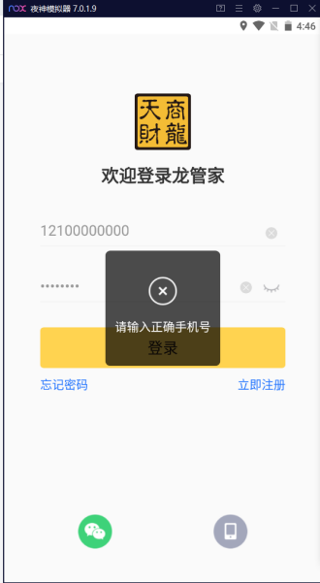

Msg=用户已存在
图片命名为：UserExist.png

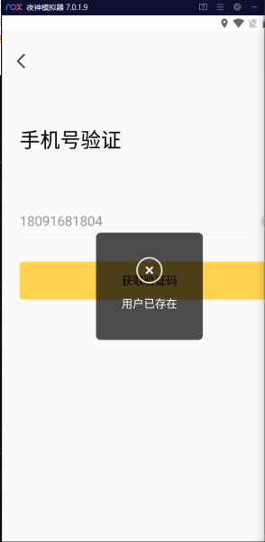

Msg=用户不存在
图片命名为：UserNotExist.png

